Compétences exigibles : Mettre en œuvre un protocole expérimental utilisant un échantillonneur-bloqueur et/ou un convertisseur analogique numérique (CAN) pour étudier l’influence des différents paramètres sur la numérisation.

Matériel :
Maquette CAN/CNA
GBF + BNC
ESAO
Microphone + connexion à la maquette CAN
6 cordons de connexion
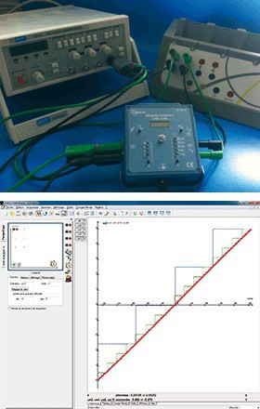
a) L’échantillonnage
Brancher en entrée de la maquette CAN/CNAun générateur basse
fréquence et configurer un signal périodique simple (triangulaire)
de fréquence, par exemple, 100 Hz et d’amplitude maximale 5V.
Sélectionner le mode de conversion direct (la fréquence
d’échantillonnage sera alors de 20kHz) et régler une résolution
quelconque.
Raccorder l’entrée et la sortie de la maquette sur les entrées
directes 1 et 2 de la console d’acquisition.
Dans le logiciel Atelier Scientifique, lancer l’acquisition pour obtenir
les relevés des signaux d’entrée et de sortie de manière à les
comparer.
On observe que l’échantillonneur-bloqueur bloque la tension
pendant une durée Te mesurable avec l’outil pointeur. Cette durée
est appelée période d’échantillonnage.

b) Quantification
Modifier la valeur de la résolution (2, 4, 8 et 10 bits) et réaliser
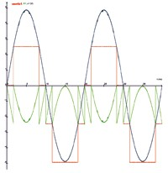
l’acquisition des signaux d’entrée et de sortie.
On distingue sur le graphique des niveaux de tension avec un pas
dépendant de la résolution réglée, c’est le quantum qui définit un
ensemble de niveaux de tension. Pour une tension d’entrée
bloquée, on détermine la valeur la plus proche appartenant à cet
ensemble de données discrétisées.

c) Numérisation
Lors de la numérisation, le temps et la tension sont associés à un couple de valeurs numériques.
Par modification de la valeur de résolution, l’élève comprend que celle-ci désigne le nombre de bits nécessaires permettant
d’associer une tension mesurée à une grandeur numérique.
Pour 10 bits, le nombre total de combinaisons est donc de 1024 (1024=210).
Un bit est un signal pouvant prendre 2 valeurs, 0 ou 1.
Plusieurs bits combinés (10 dans le cas d’une résolution 10 bits) forment un mot (binaire) représentant ces valeurs
numériques

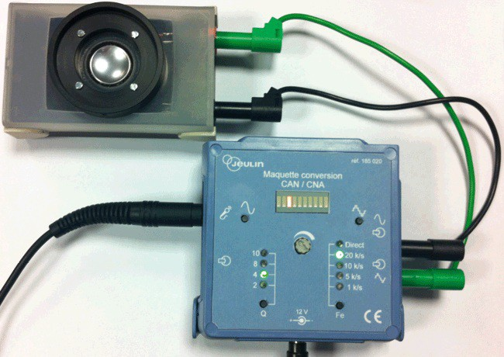
Brancher un microphone sur l’entrée jack Ø 3,5 mm. Brancher un haut-parleur sur la sortie haut-parleur.
Régler la résolution à 10 bits et la fréquence d’échantillonnage à 20 kHz puis appuyer sur le bouton d’acquisition pour enregistrer votre voix. Appuyer sur le bouton de restitution, on constate que le signal est de bonne qualité.
Sans refaire d’enregistrement réduire les valeurs de résolution et de fréquence d’échantillonnage puis appuyer sur le bouton
« restitution » pour écouter le résultat.
On constate par comparaison que plus la résolution diminue, plus la qualité du signal sonore est médiocre, et qu’il y a une
perte d’information importante. On parle alors de bruit numérique qui viens se superposer au signal d'origine.

Travail à réaliser :
- Observer le filament d’une ampoule à incandescence à la loupe puis décrire sa forme.

- Evaluer l’épaisseur du filament. Expliquer votre méthode et donner une valeur de l’épaisseur.

- Par une expérience analogue à celle de Rosalind Franklin et à l’aide du matériel disponible, élaborer un protocole permettant de vérifier la structure en hélices de l’ADN.

Appeler le professeur pour valider votre protocole ou en cas de difficulté.

- Réaliser le protocole.

- Conclure.

Practical Request : Le laser comme outil d’investigation

Teacher : | Olivier KUGLER
Date : | 18 / 03 / 2013
Time : | 13 h 30
Room : | 404
Class : | TS1
Number of sets : | 7

Students
Laser
Ecran blanc
Loupe ou lentille +5δ
Petite ampoule dont la capsule de verre est retirée pour faire apparaître le filament
2 Potences + 2 Pinces
Echelle microscopique.

Teacher

